Сабақтың тақырыбы: Атмосфераның ғаламдық циркуляциясы
Бөлім | Бөлім 3. Физикалық география 3.2 Атмосфера
Педагогтың аты-жөні | Муслимова А
Күні | 15.11.2023
Сынып: 8б | Қатысушылар саны | Қатыспағандар саны
Сабақтың тақырыбы | Атмосфераның ғаламдық циркуляциясы
Осы сабақта қол жеткізілетін оқу мақсаттары (оқу бағдарламасына сілтеме) | 8.3.2.2 -атмосфераның ғаламдық циркуляциясын талдап, түсіндіреді
Сабақтың мақсаты | Барлық оқушылар орындай алады:  Атмосферадағы ауа айналымы, фронталды зоналарды білу, циклон мен антициклондардың айырмашылықтарын түсінеді, ауа массаларының қозғалыстырына сипаттама береді
Бағалау критерииі | Фронталды зоналарды, атмосферадағы ауа айналымы біледі, циклон мен антициклондардың айырмашылықтарын түсінеді, суреттерді қолдану арқылы жұмыс жасай алады  Пікірталасқа қатысып, тез әрі дұрыс шешім қабылдайды.
Сабақтың кезеңі/ уақыты | Мұғалімнің әрекеті |  | Оқушының әрекеті | Бағалау | Ресурстар
Сабақтың басы  Ұйымдастыру  Кезеңі  Қызығушылықты ояту  10 мин | Оқушылармен амандасу, түгелдеу.  Сыныпта психологиялық ахуал туғызу, көңіл- күйін көтеру мақсатында оқушылардың назарын аудару  Үй тапсырмасы: «Kahoot» тапсырмасы ойнатылады |  | Оқушы өз оу ұралдарын дайындайды.  Берілген тапсырмаларды орындайды  Сұрақ жауап орындайды | Бағалау шкаласы:  1.Алғашқы 3 орын 10 баллдан  2.4-5 орындар 7 балл  3. 6-10 орындар 5 баллдан | Kahoot бағдарламасы
Сабақтың ортасы  Жаңа сабақ  30 мин | Миға шабуыл. «4 сурет,  1 жауап Сұратар арылы негізгі ойды табамыз  » 1.Ауа массалары дегеніміз не?  2.Ауа массаларының қасиеттері  3.Атмосфераның жалпы алмасуы дегеніміз не?  4.Ауа массаларының трансформациясы дегеніміз не?  Mergeedu қосымшасы арқылы 3dбейнесін ұсыну  Дәптермен жұмыс:  Мәтінмен жұмыс.  Фронттар  Циклон  Антициклон  Ауа массалары анытамалары түсіндіріледі.  Видеокөрсетілім «Циклон, антициклон»  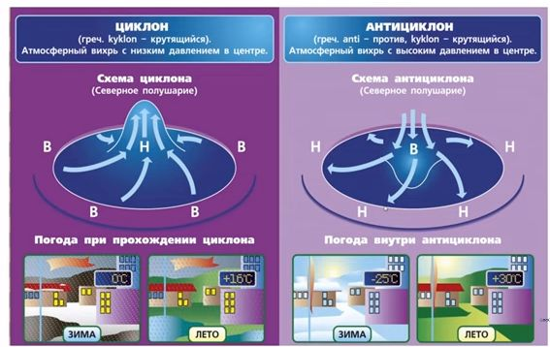  Жұмыс дәптер: Сызбалармен жұмыс жасап, циклон мен антициклонның қозғалысына сипаттама береді  Сабаты бекіту «Сұрақ-жауап» әдісі арқылы сұрақ қойылады.   |  | Оушылар берілген суреттерге арап, негізгі ойды анытап, бүгінгі сабатың таырыбын атайды.  Оушылар берілген сөздердің анықтамасын діптерге жазып алады.  Оушылар видеокөрсетілім арқылы өз түсініктерін қалыптастырады.  Оушылар берілген тапсырмаларды діптерге орындайды.  Оқушылар берілген ұяшықтағы сұрақтарға жауап береді. | Бағалау критерийі  1.Циклонның анықтамасын жазады-2балл  Циклон кезінде туындайтын ауа-райы?-2 балл  1.Антициклонның анықтамасын жазады-2балл  Антициклон кезінде туындайтын ауа-райы?-2 балл  Әр жауап 1 балл | Суреттер  Ашық сұрап-жауаптар  Merge edu.com    https://www.youtube.com/watch?v=RXwudGh1SAY    https://classroomscreen.com/app/screen/w/60faafbe-2378-407e-810d-ec900d2a4d22/g/5d381d48-d5b8-4b88-ba01-dbb0e765aa8a/s/d04844cb-b9dc-4e31-b21f-846dfa742483  https://wordwall.net/ru/resource/63454322
Сабақтың соңы  Қорытынды  Ой толғаныс.  Рефлексия  5 мин. | Рефлексия. Оқушылар қиық қағаздарға жазып береді.  Сабақта маған не пайдалы болды?  Сабақта маған не қызықты болды?  Сабақта маған не қиын болды? |  | Бүгінгі сабақтан түйген ойлары мен тұжырымдарына байланысты кері байланыс жасайды. | https://www.menti.com/al8ixtcxmy2t  Бағалар статистикасы арылы | Рефлексия парағы  https://www.mentimeter.com/app/presentation/algx2wczxgjh9m8x9hci65q1tdf7ihsj/qre98g1gb6r4/edit

Үйге тапсырма | Қазақстан климатына сипаттама беру

